第12章 使用手冊
登入頁面
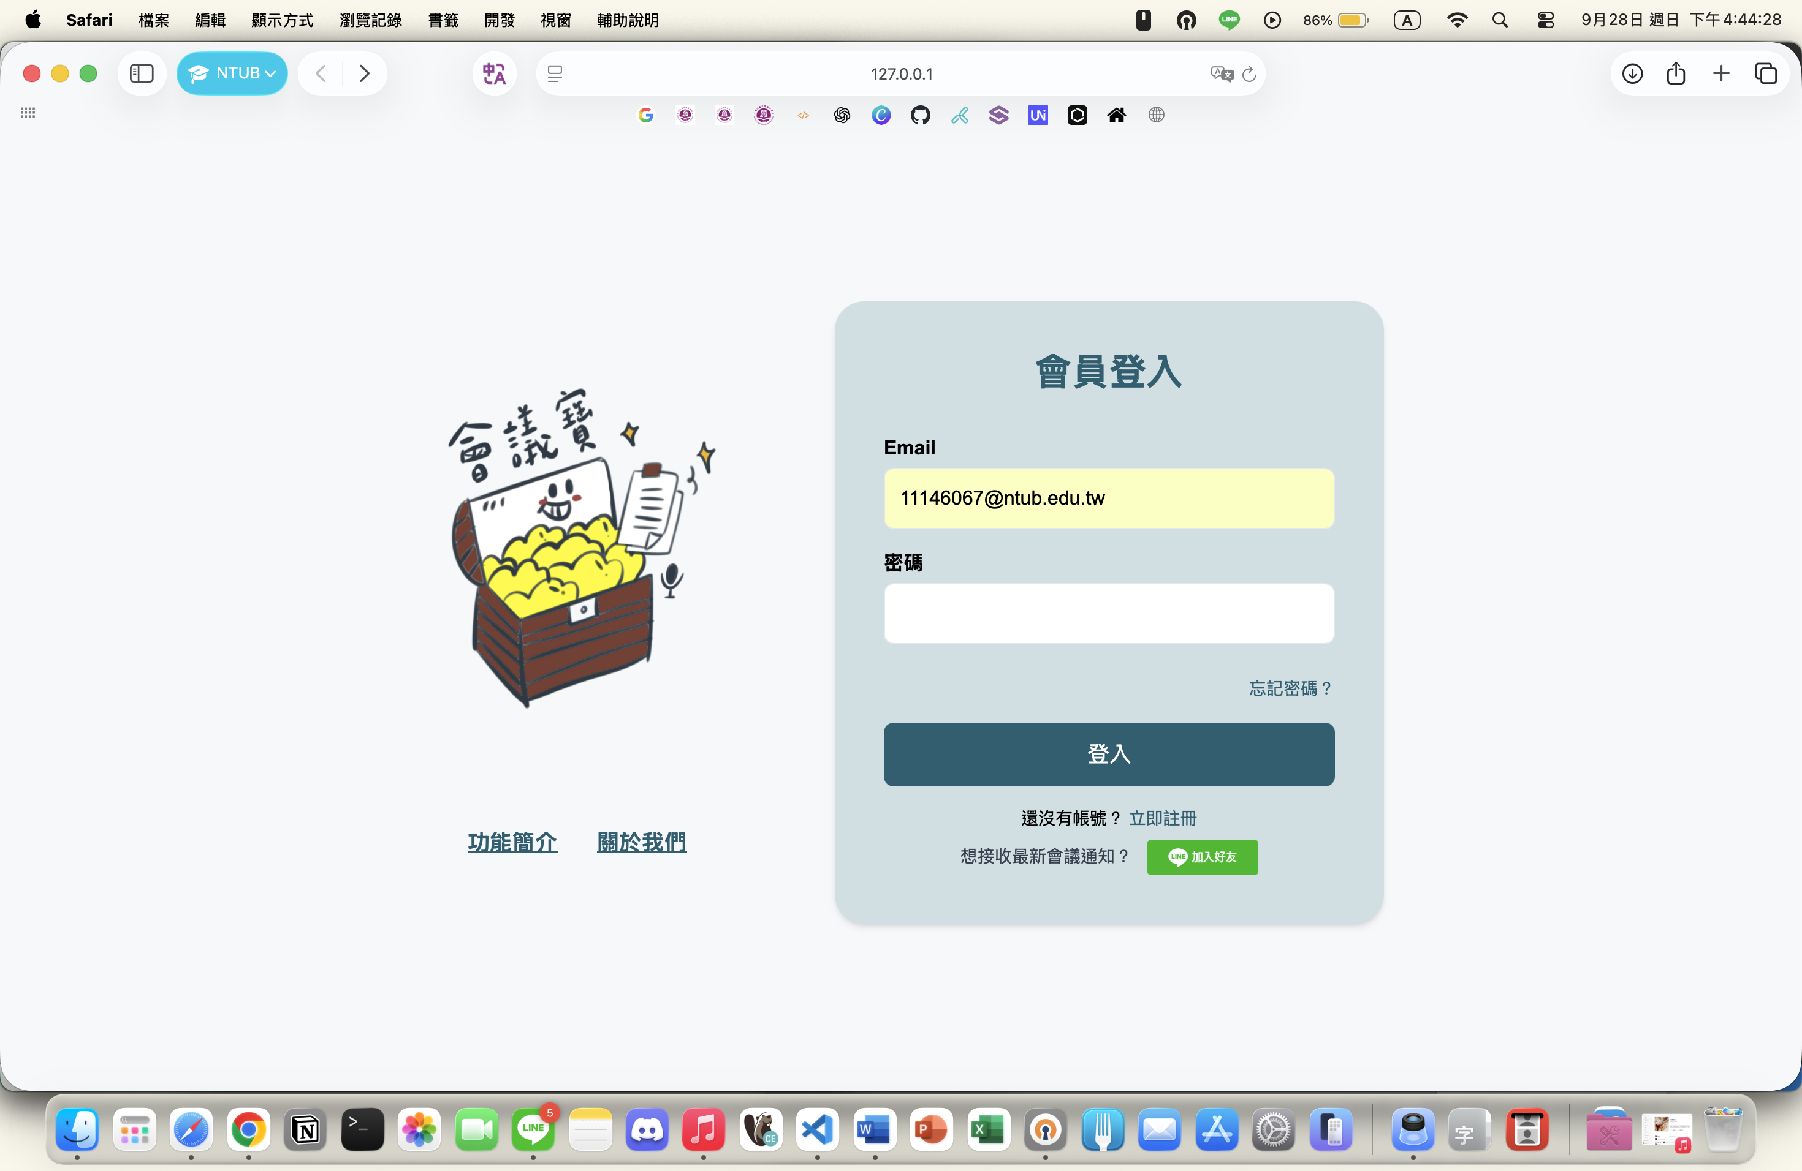 | 使用者尚未登入時，開啟系統網址，有登入以及註冊。點選登入，輸入電子郵件及密碼後即可按下登入按鈕進入App。
註冊頁面
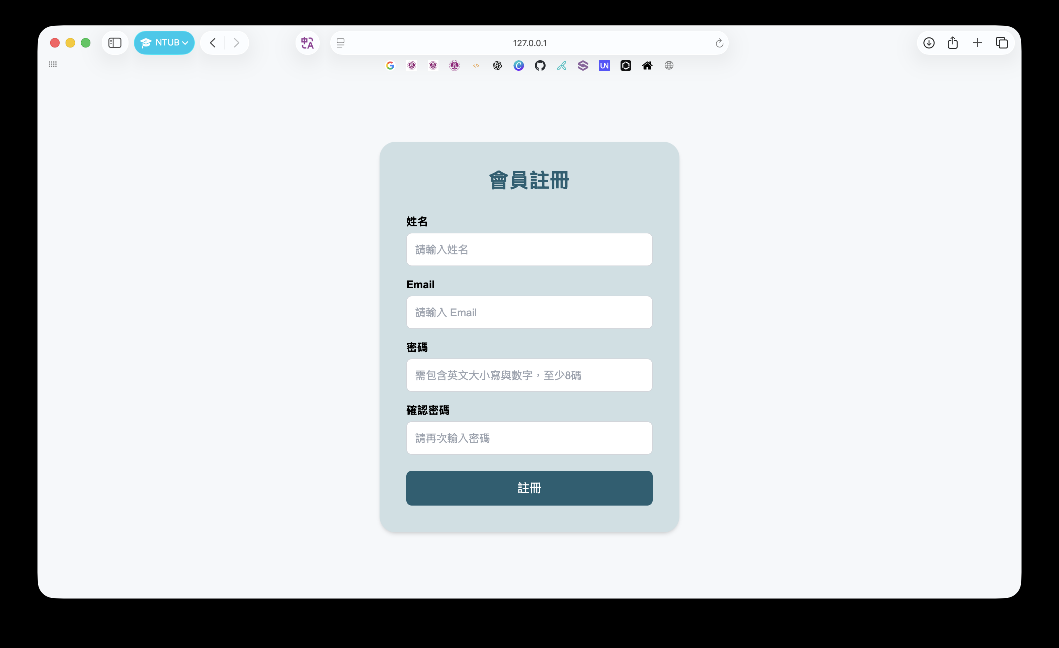 | 使用者尚未登入時，開啟系統網址，有登入以及註冊。點選註冊帳號，輸入電子郵件、密碼、個人相關資料以及確認密碼後，即可註冊。
忘記密碼頁面
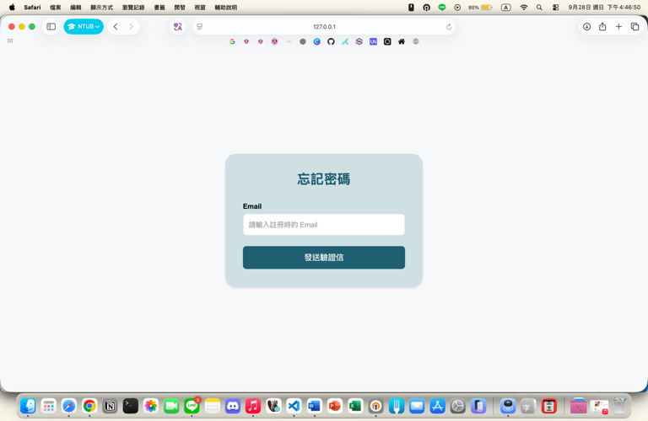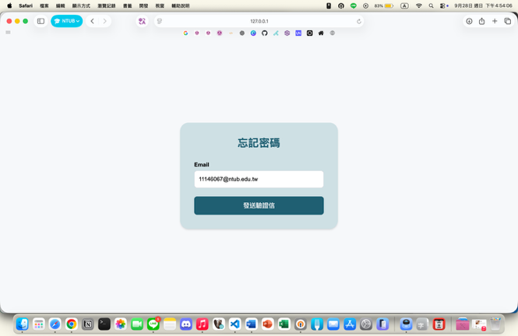 | 若使用者忘記密碼，在登入頁面中，可以點選忘記密碼，並輸入電子郵件，傳送後即可在信箱收到隨機密碼，輸入隨機密碼進入系統網頁，可在個人資料頁面更改新的密碼。

建立組織頁面
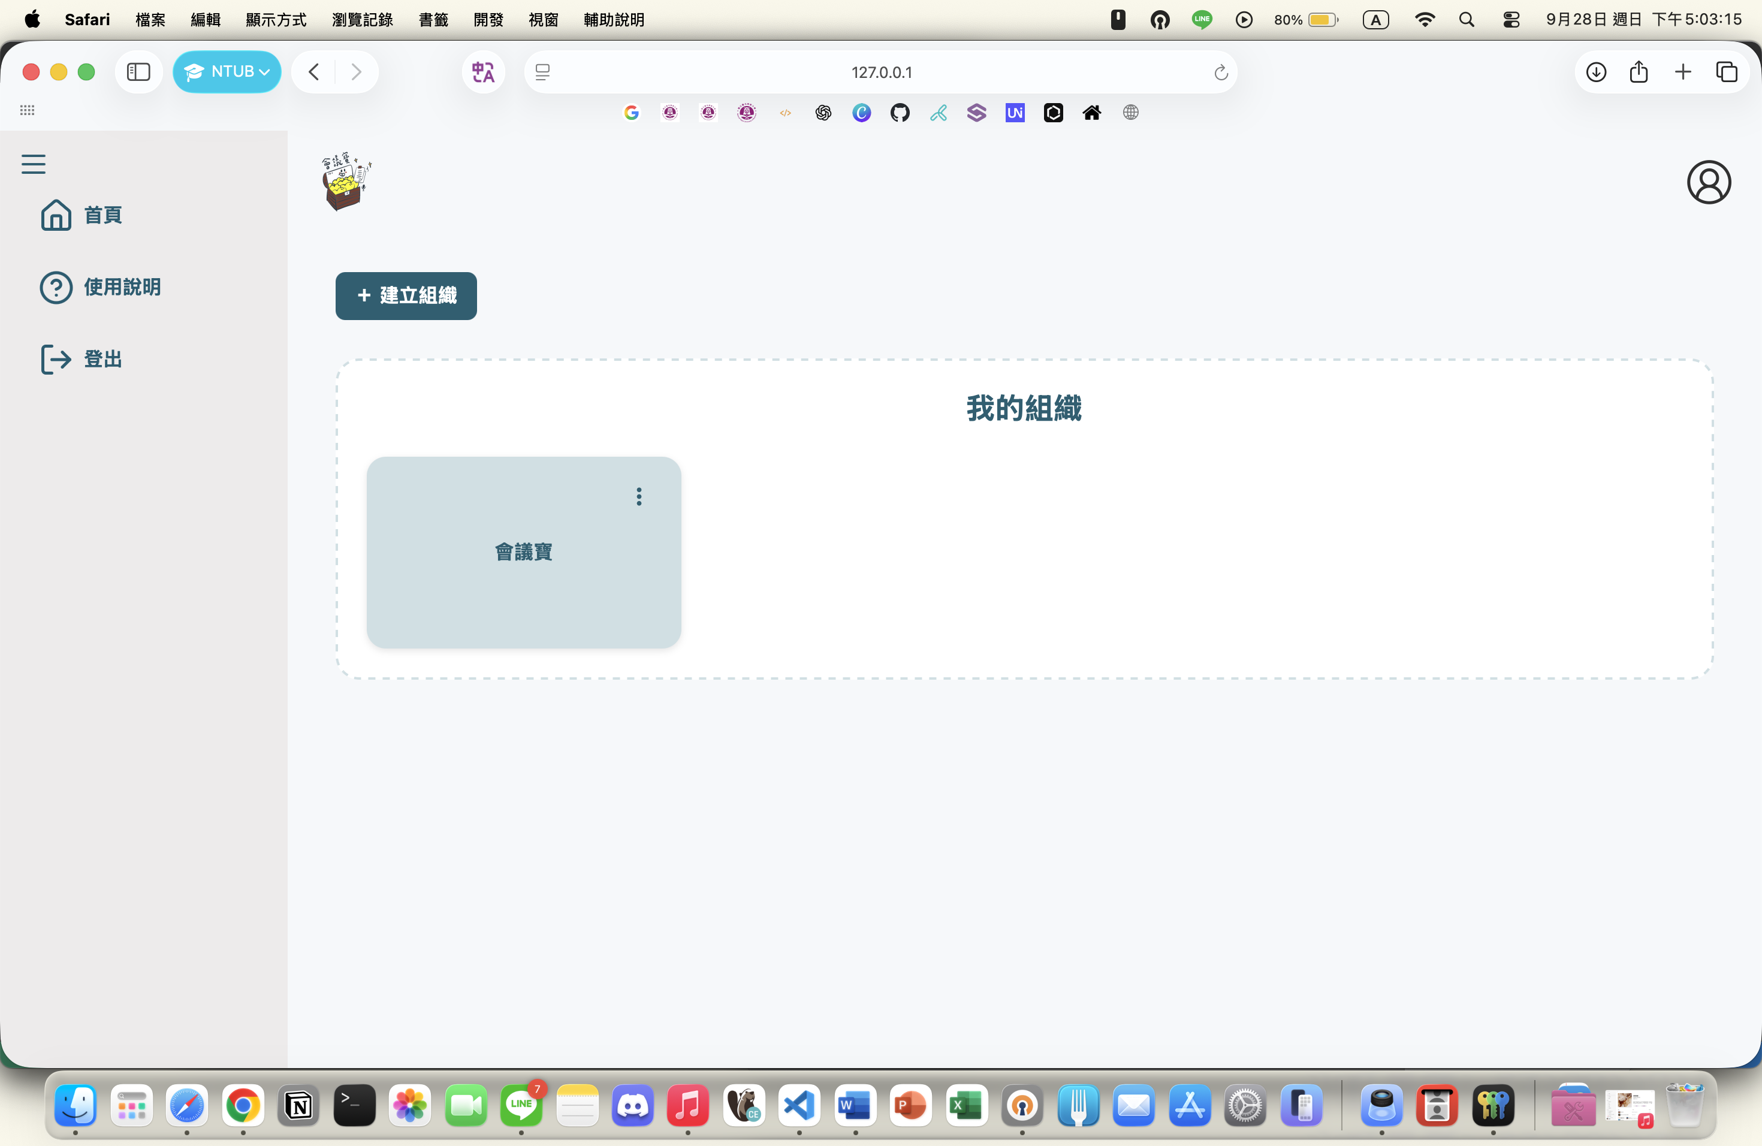  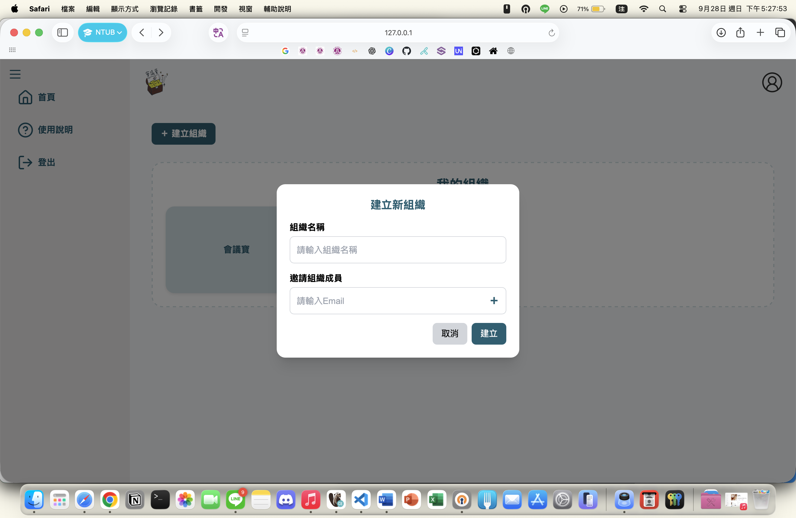 | 使用者登入後，會進入建立組織頁面，可點選＋建立組織，將每一項目填寫完成後，按下建立按鈕，即可於頁面中成功新增該組織卡片。
建立議題頁面
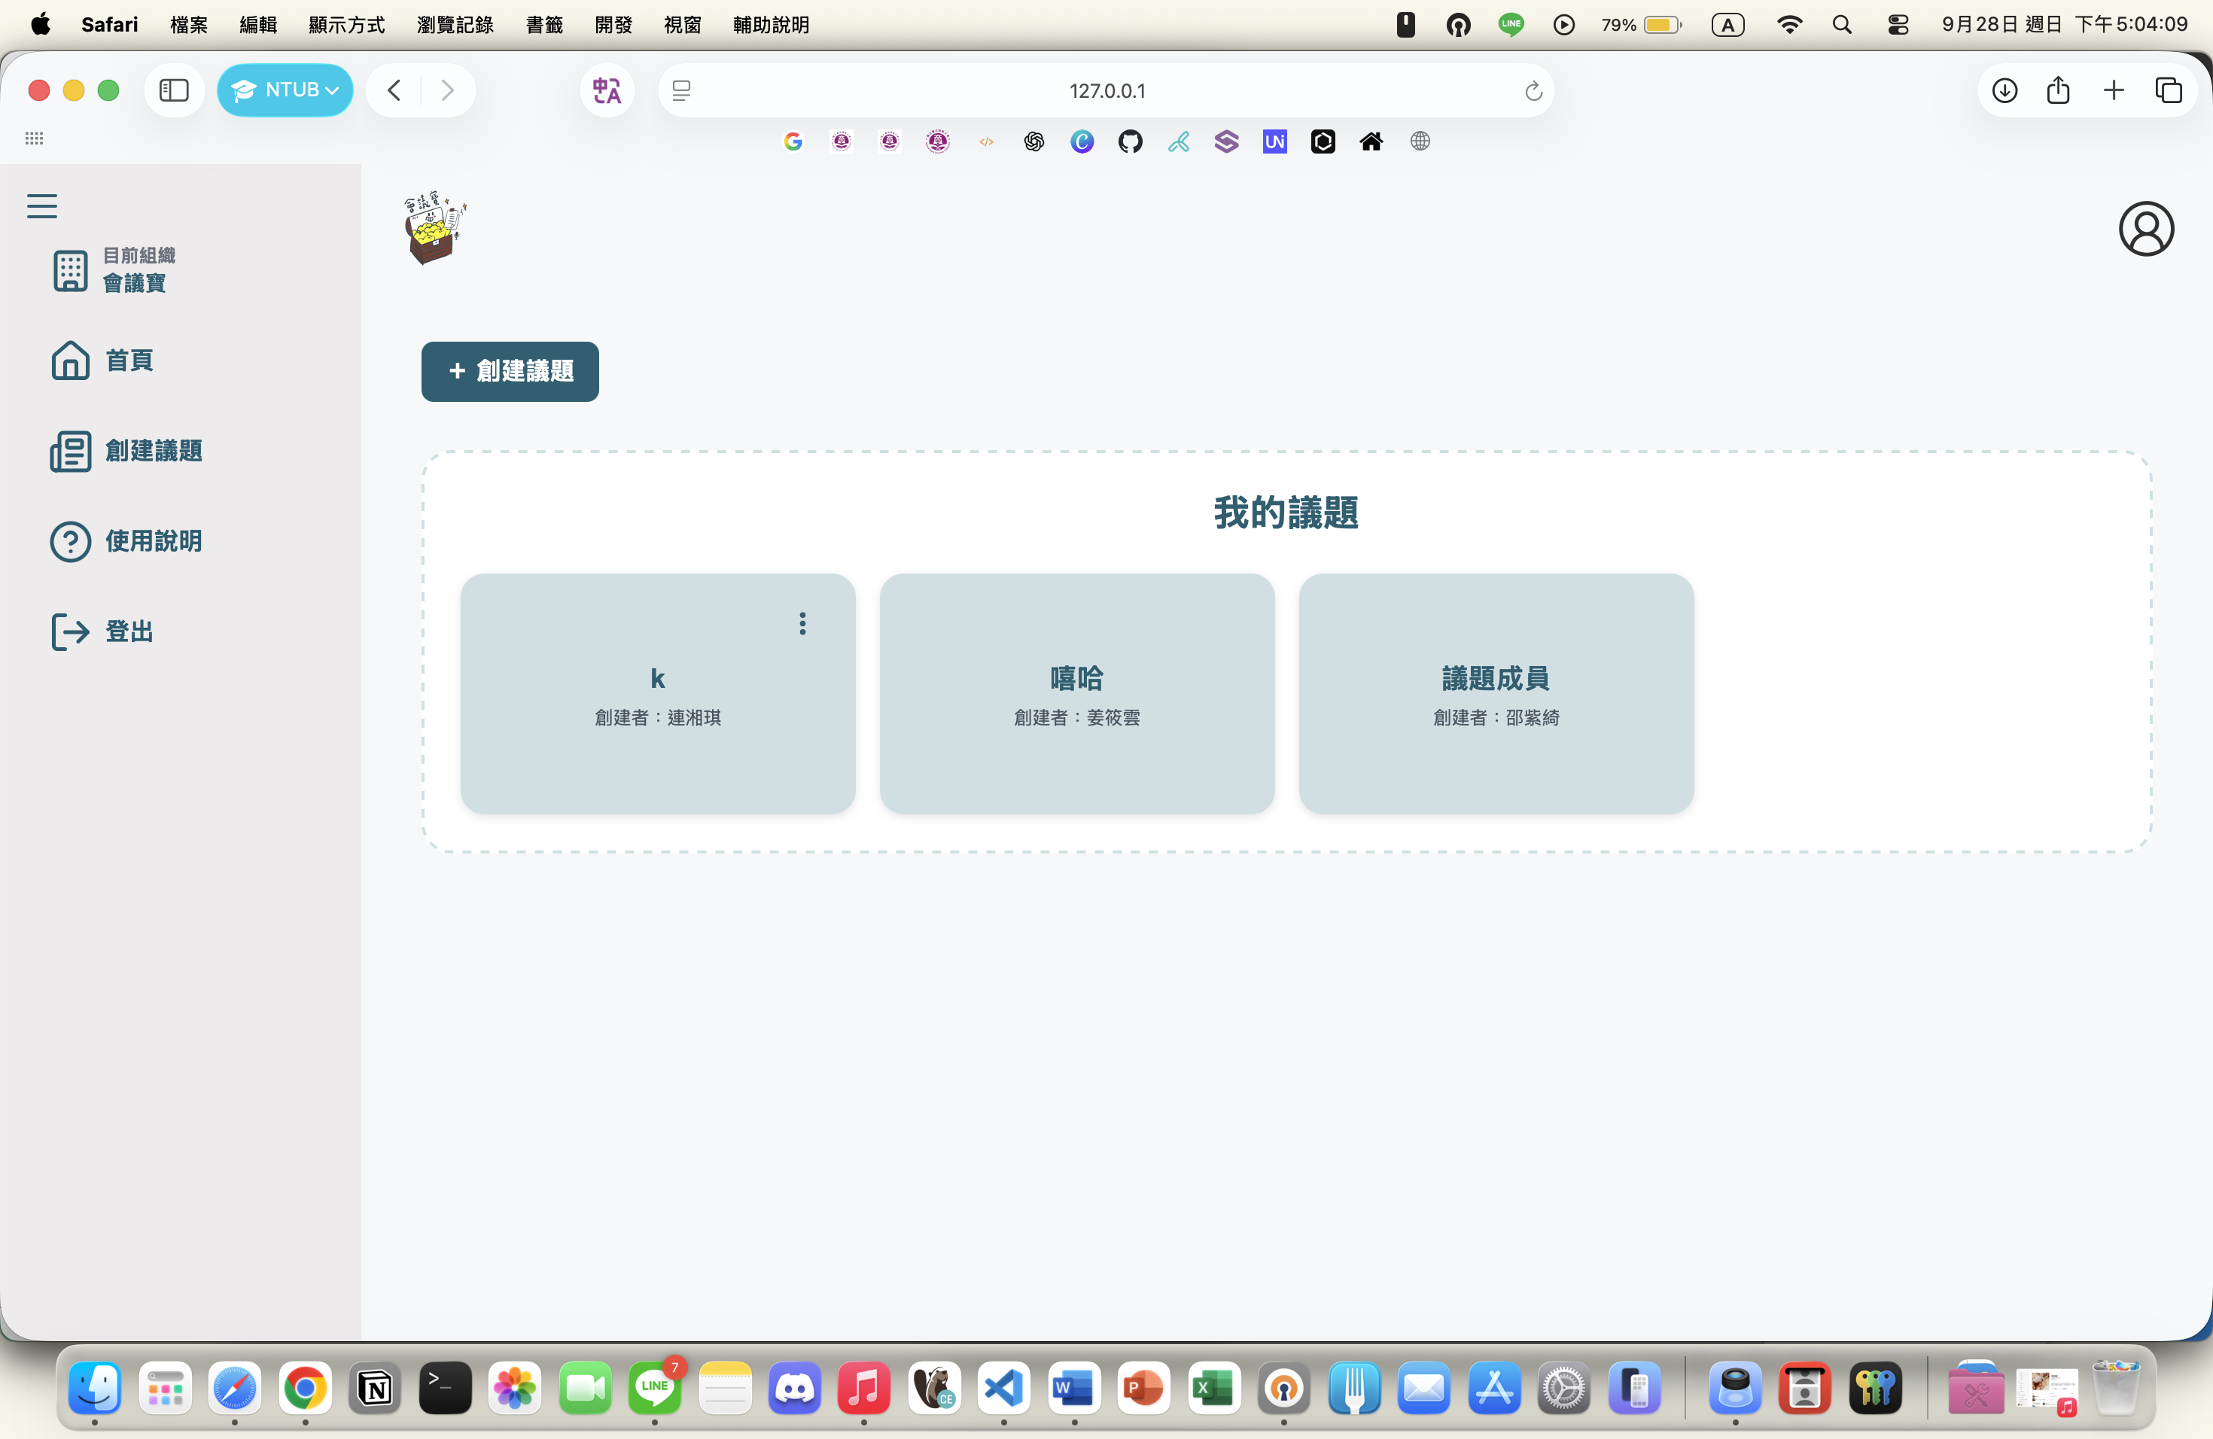  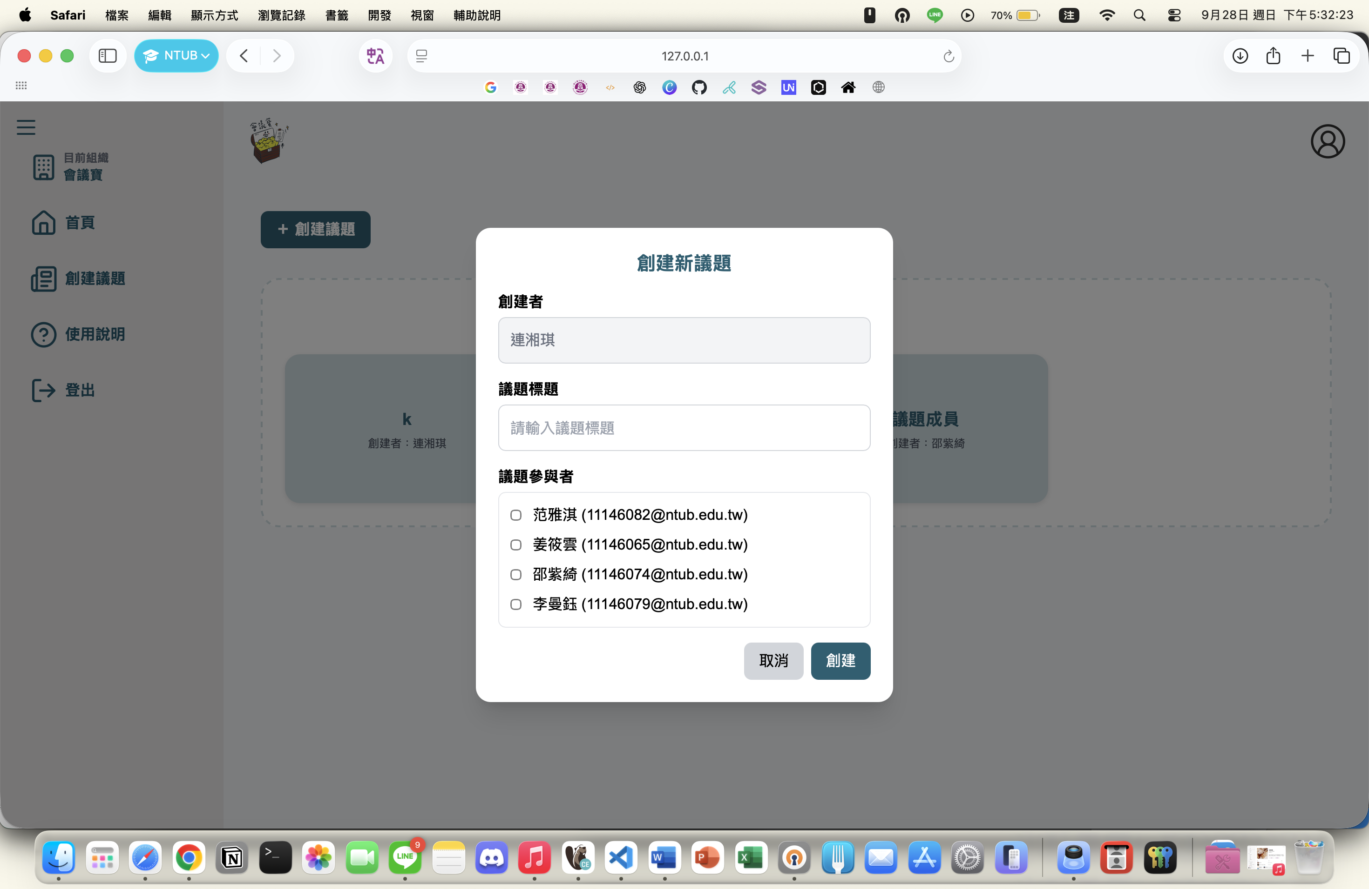 | 按下組織卡片，進入建立議題頁面，按下＋建立議題，將每一項目填寫勾選完成後，按下創建按鈕，即可於頁面中成功新增該議題卡片。

建立會議頁面
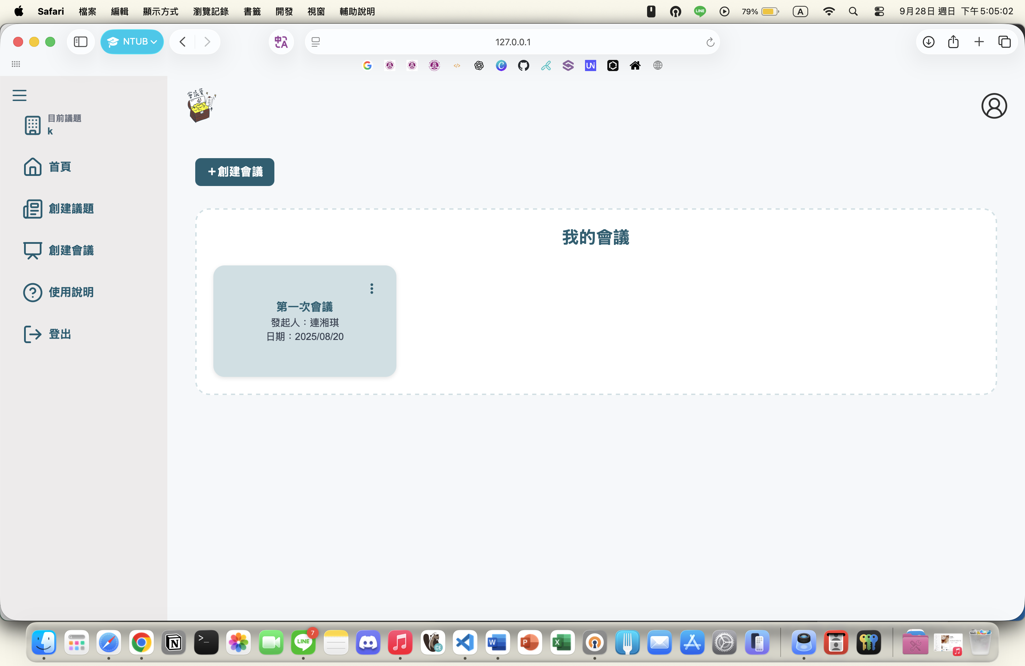  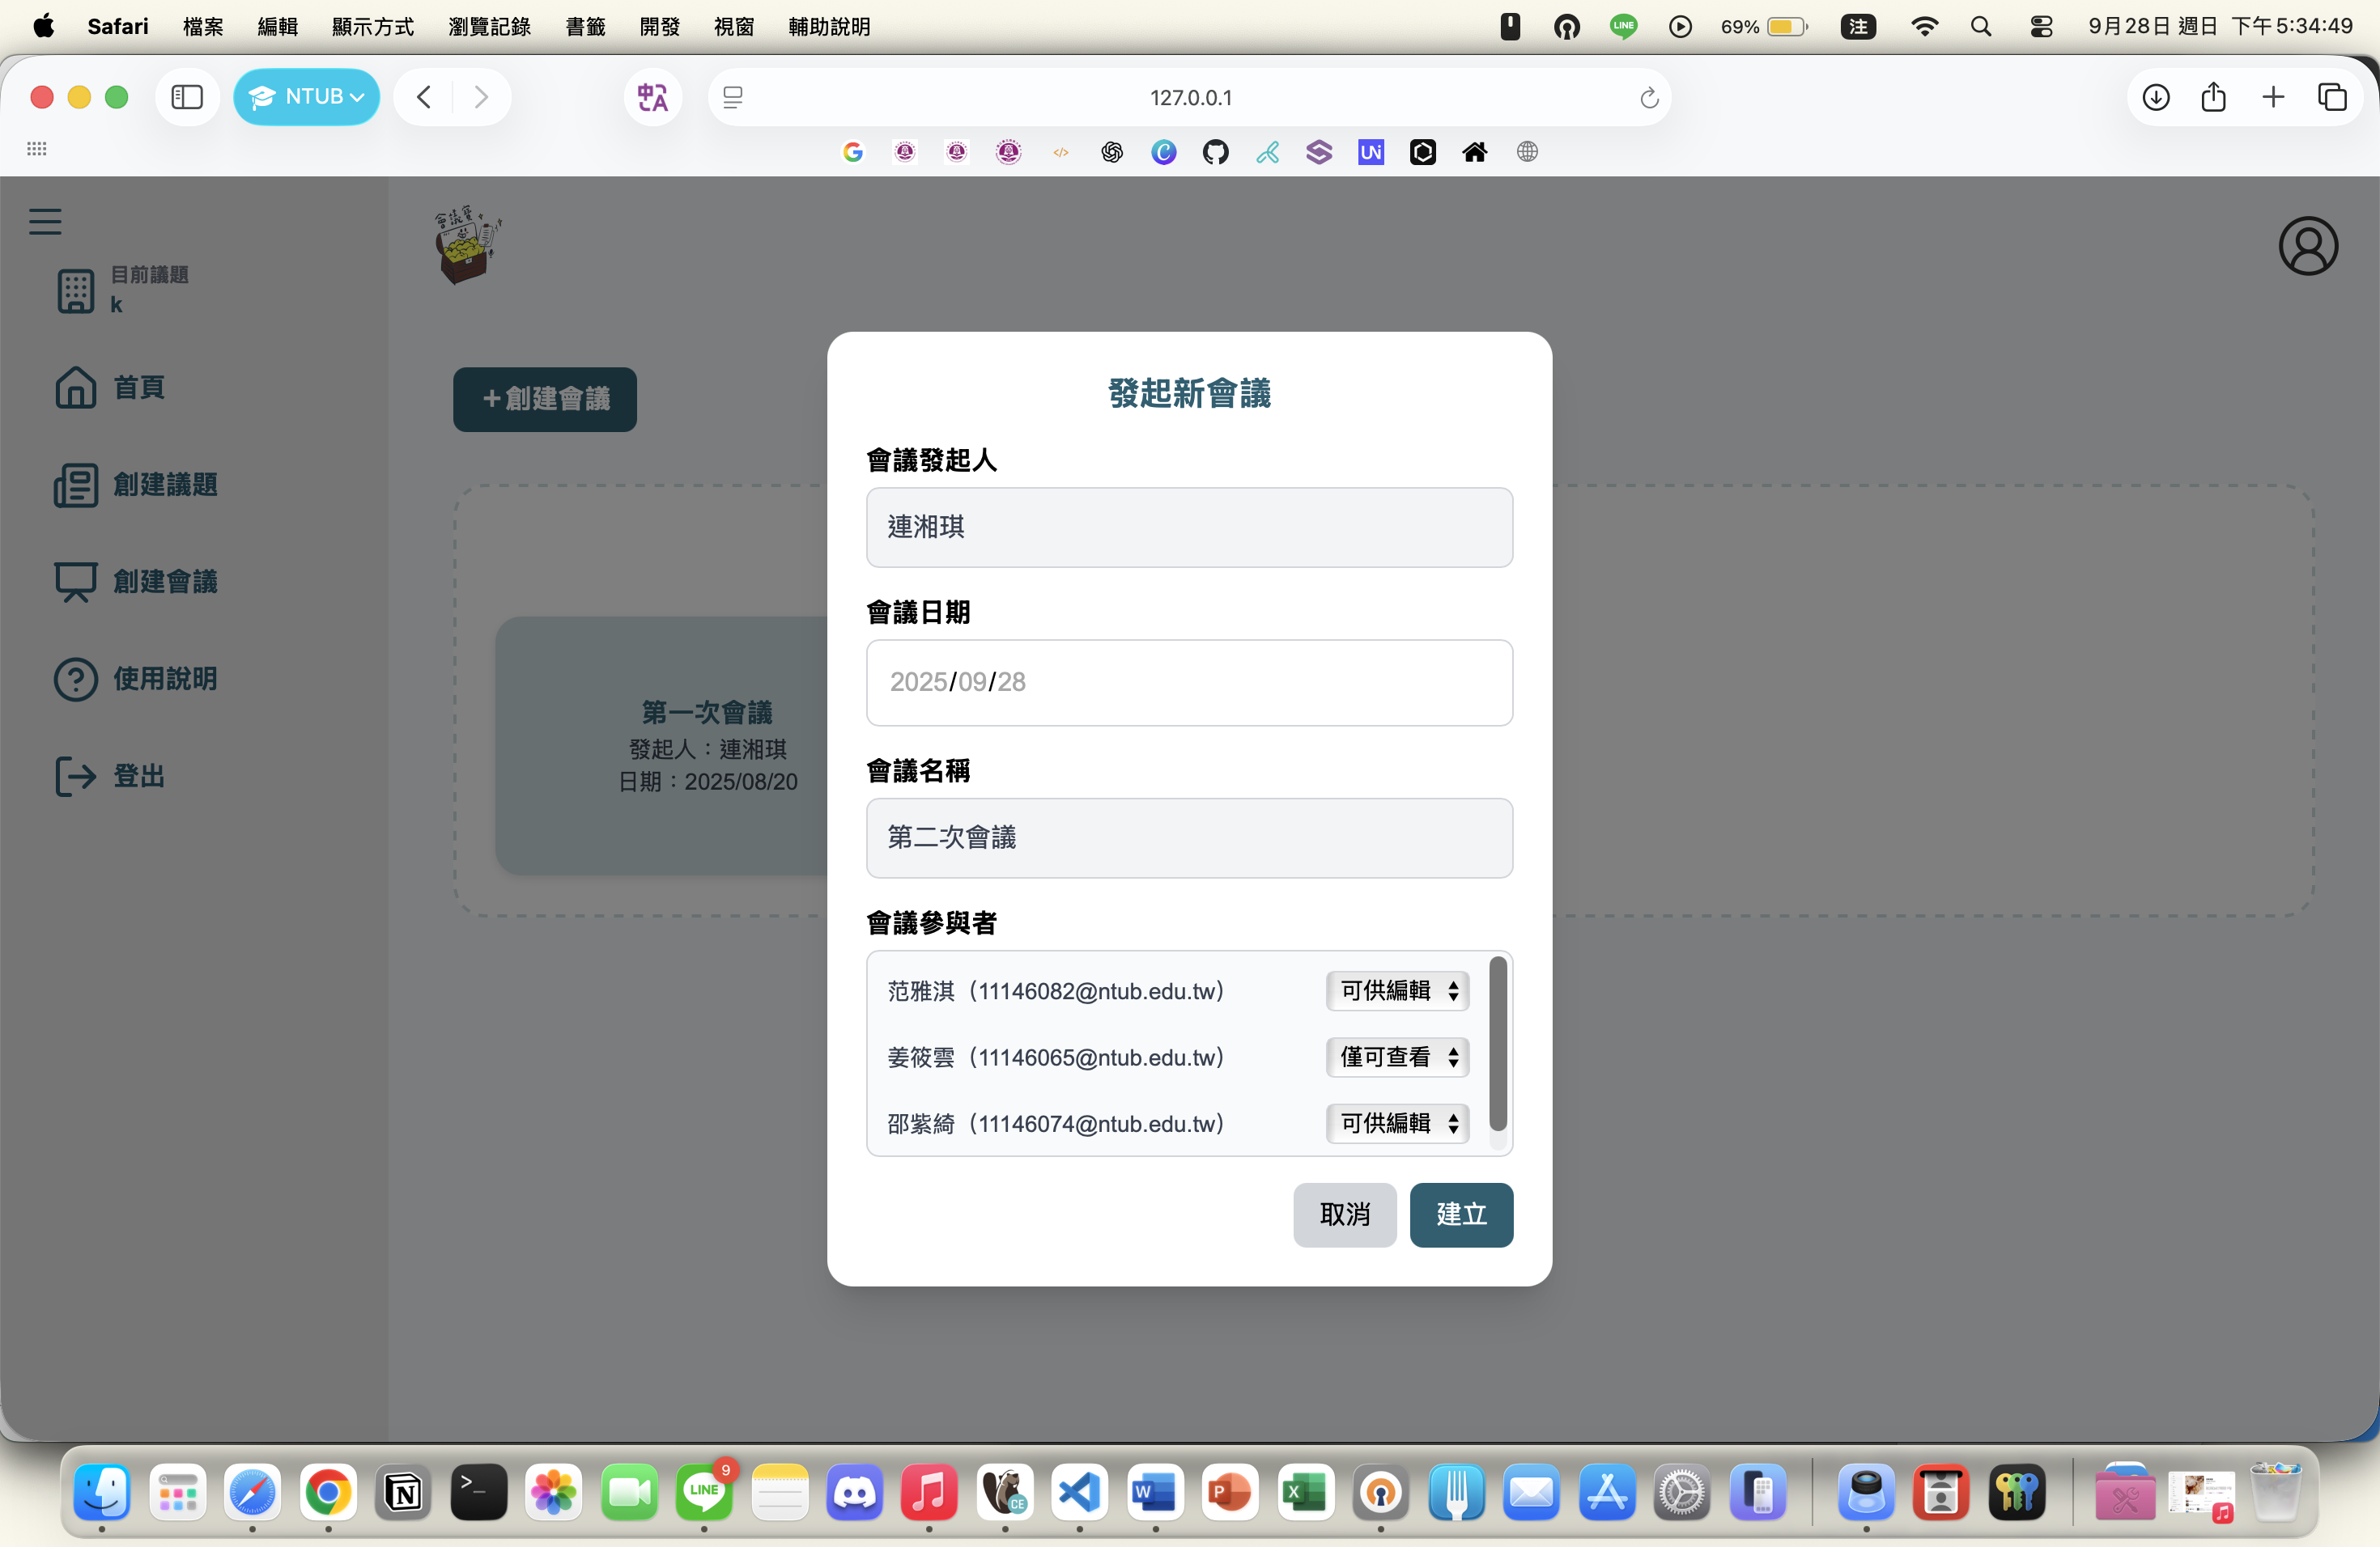 | 按下議題卡片，進入建立會議頁面，按下＋創建會議，將每一項目填寫完成後，按下建立按鈕，即可於頁面中成功新增該會議卡片。
會議前狀態（檔案上傳、智能查詢）頁面
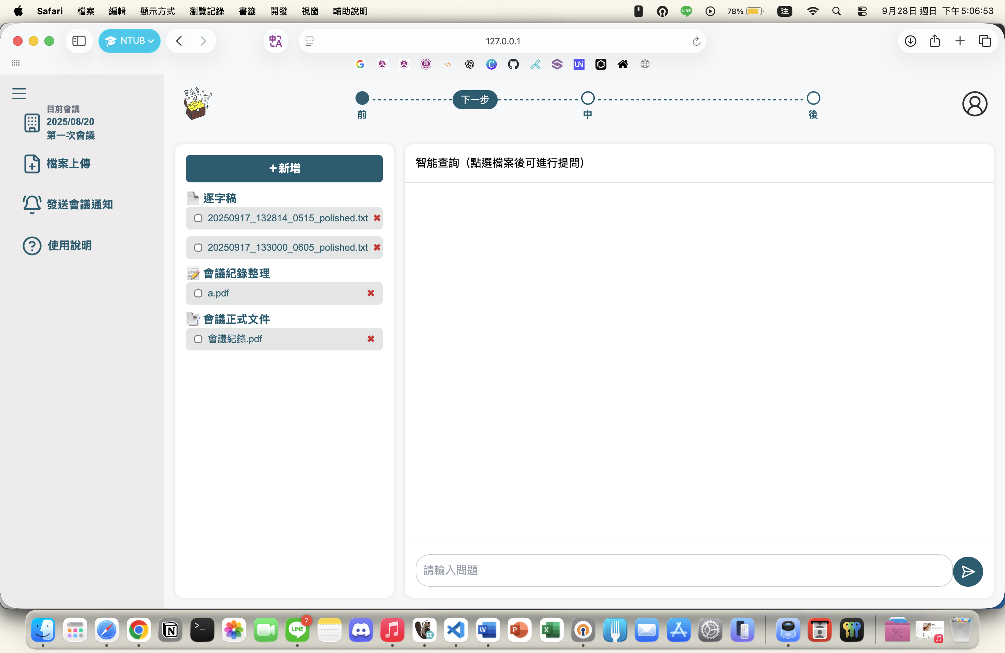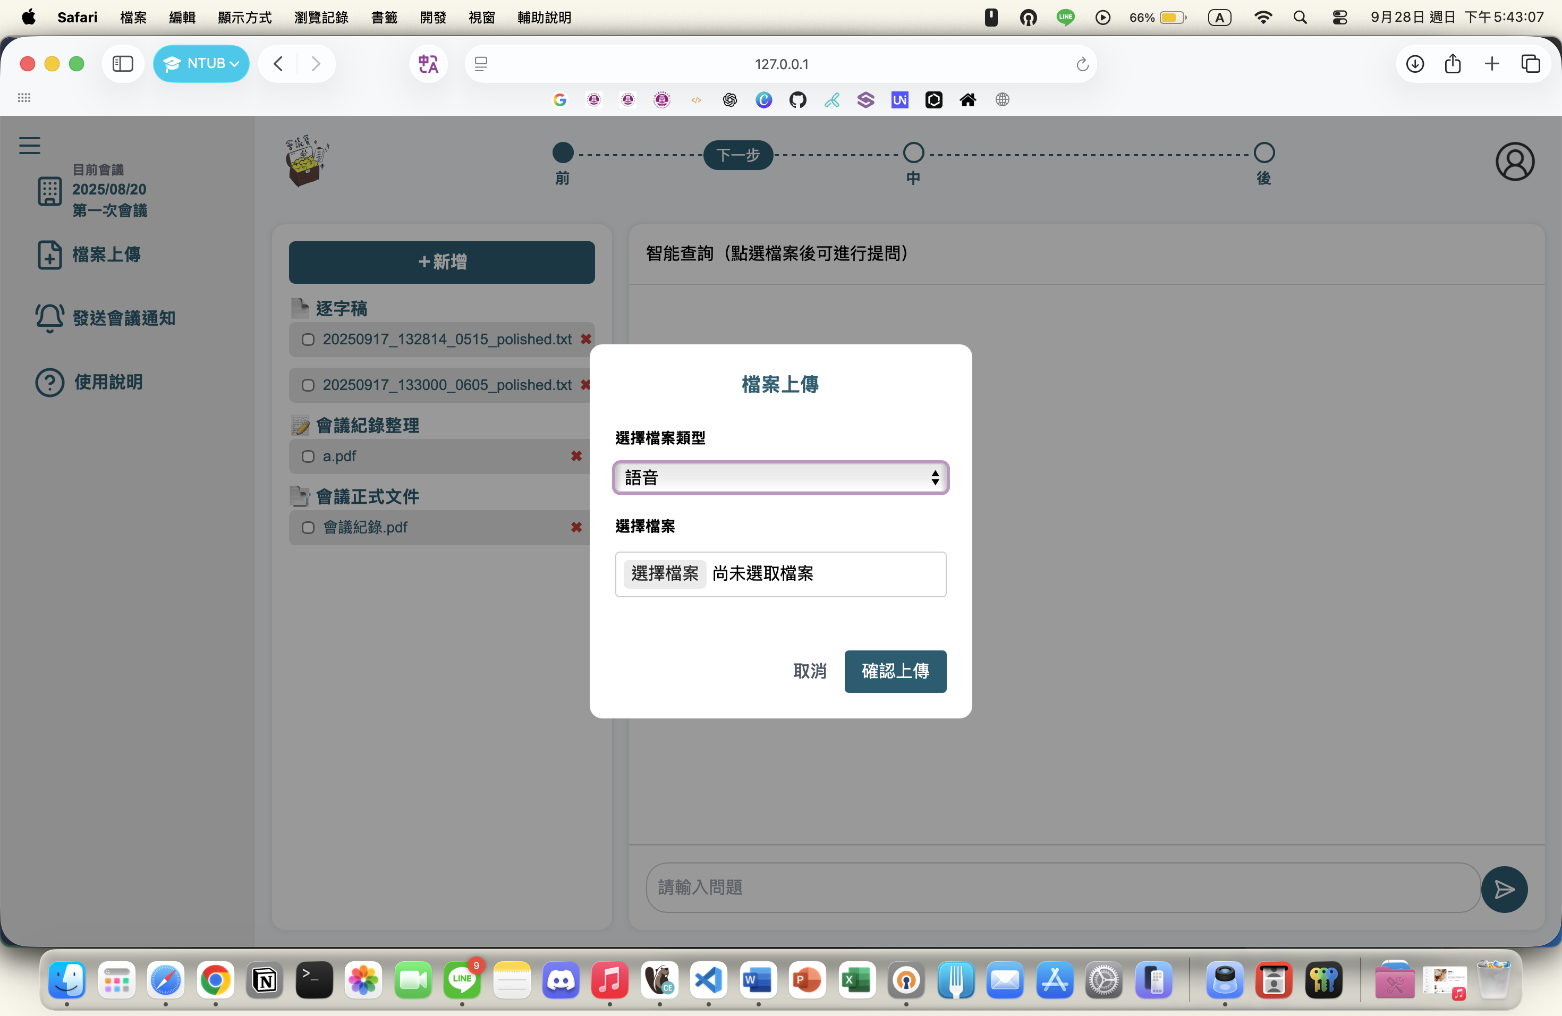  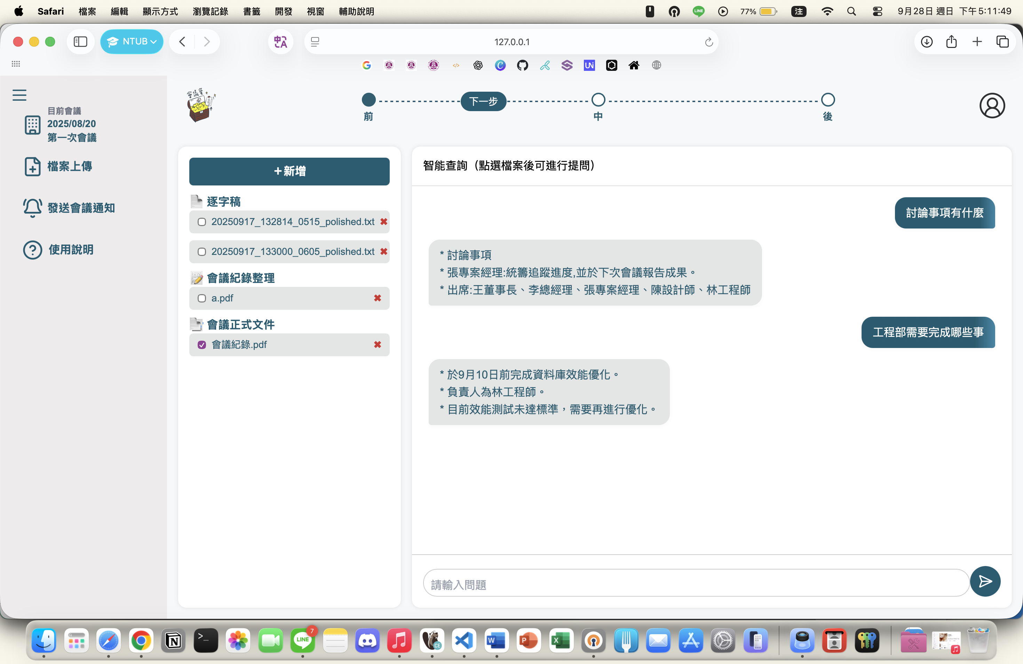 | 按下會議卡片，進入會議前狀態頁面，點選＋新增，可依上傳檔案選擇檔案類型（語音、逐字稿、會議記錄整理、會議正式文件），點選確認上傳後，即可於檔案區成功上傳檔案。  在檔案區中勾選想要詢問的檔案後，即可在智能查詢區提問，獲得及時解答。
會議前狀態（發送會議通知）頁面
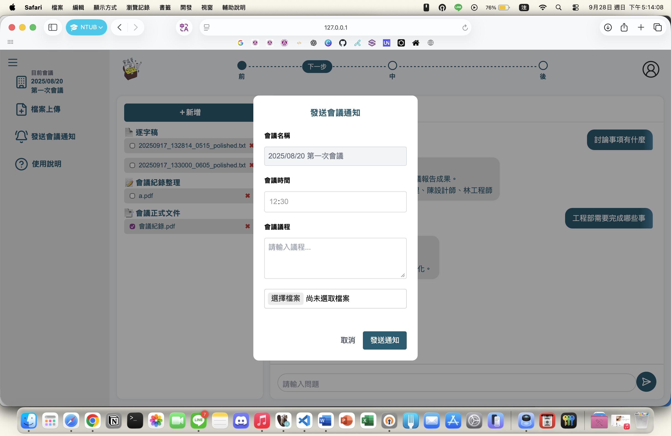  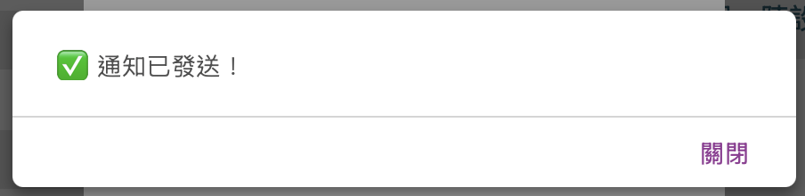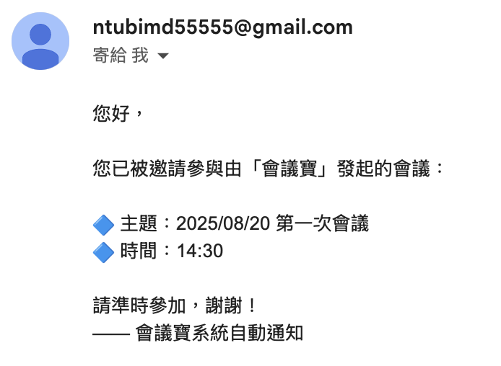 | 點選側邊欄發送會議通知按鈕，進入發送通知卡片，將每一項目填寫後，按下發送通知按鈕，即發送至參與會議的相關成員郵件，Line Bot也將同步發送通知。
會議中狀態（即時轉錄）頁面
  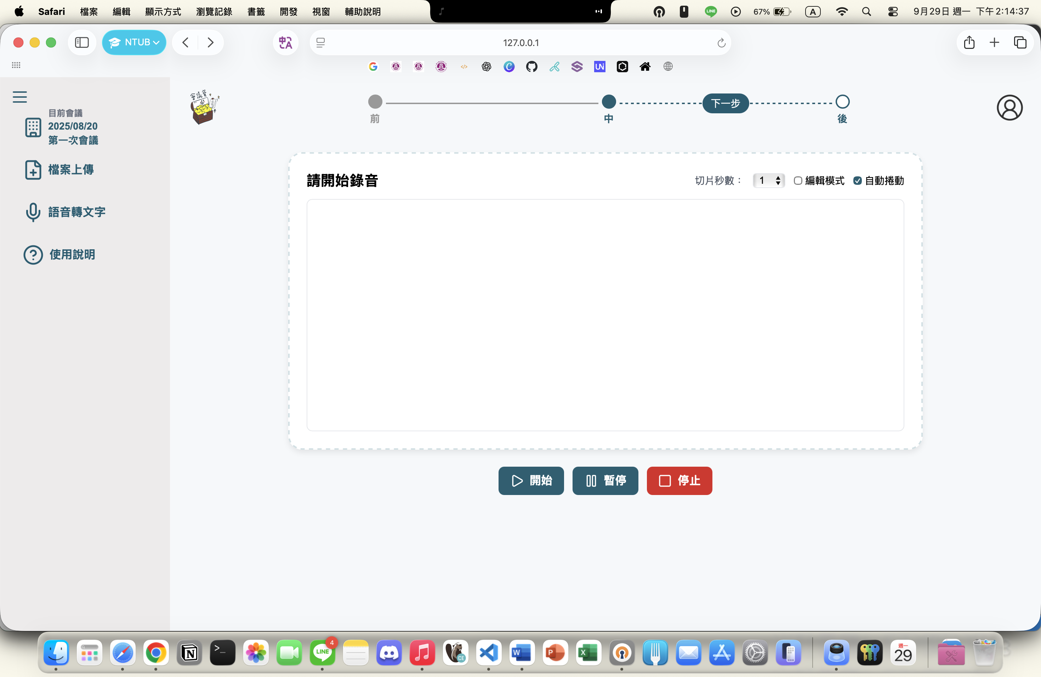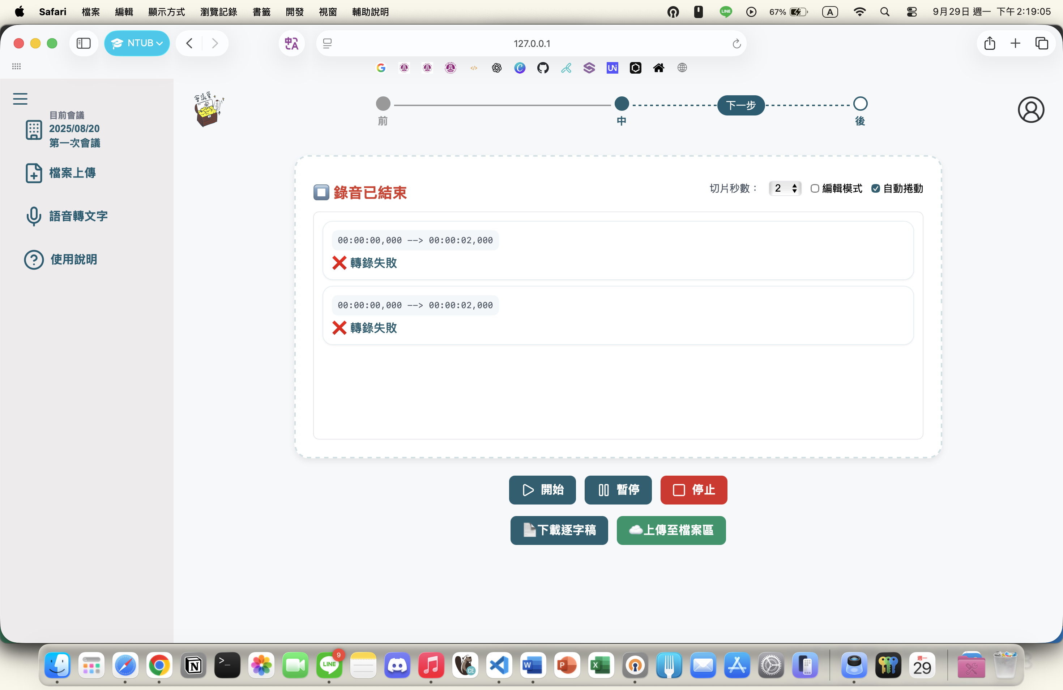 | 在會議前狀態中點選狀態列的下一步，即跳轉至會議中即時轉錄頁面，點選開始按鈕，即開始錄音，按下停止按鈕後可選擇下載逐字稿及將檔案上傳至檔案區。

會議後狀態（會議回顧）頁面
  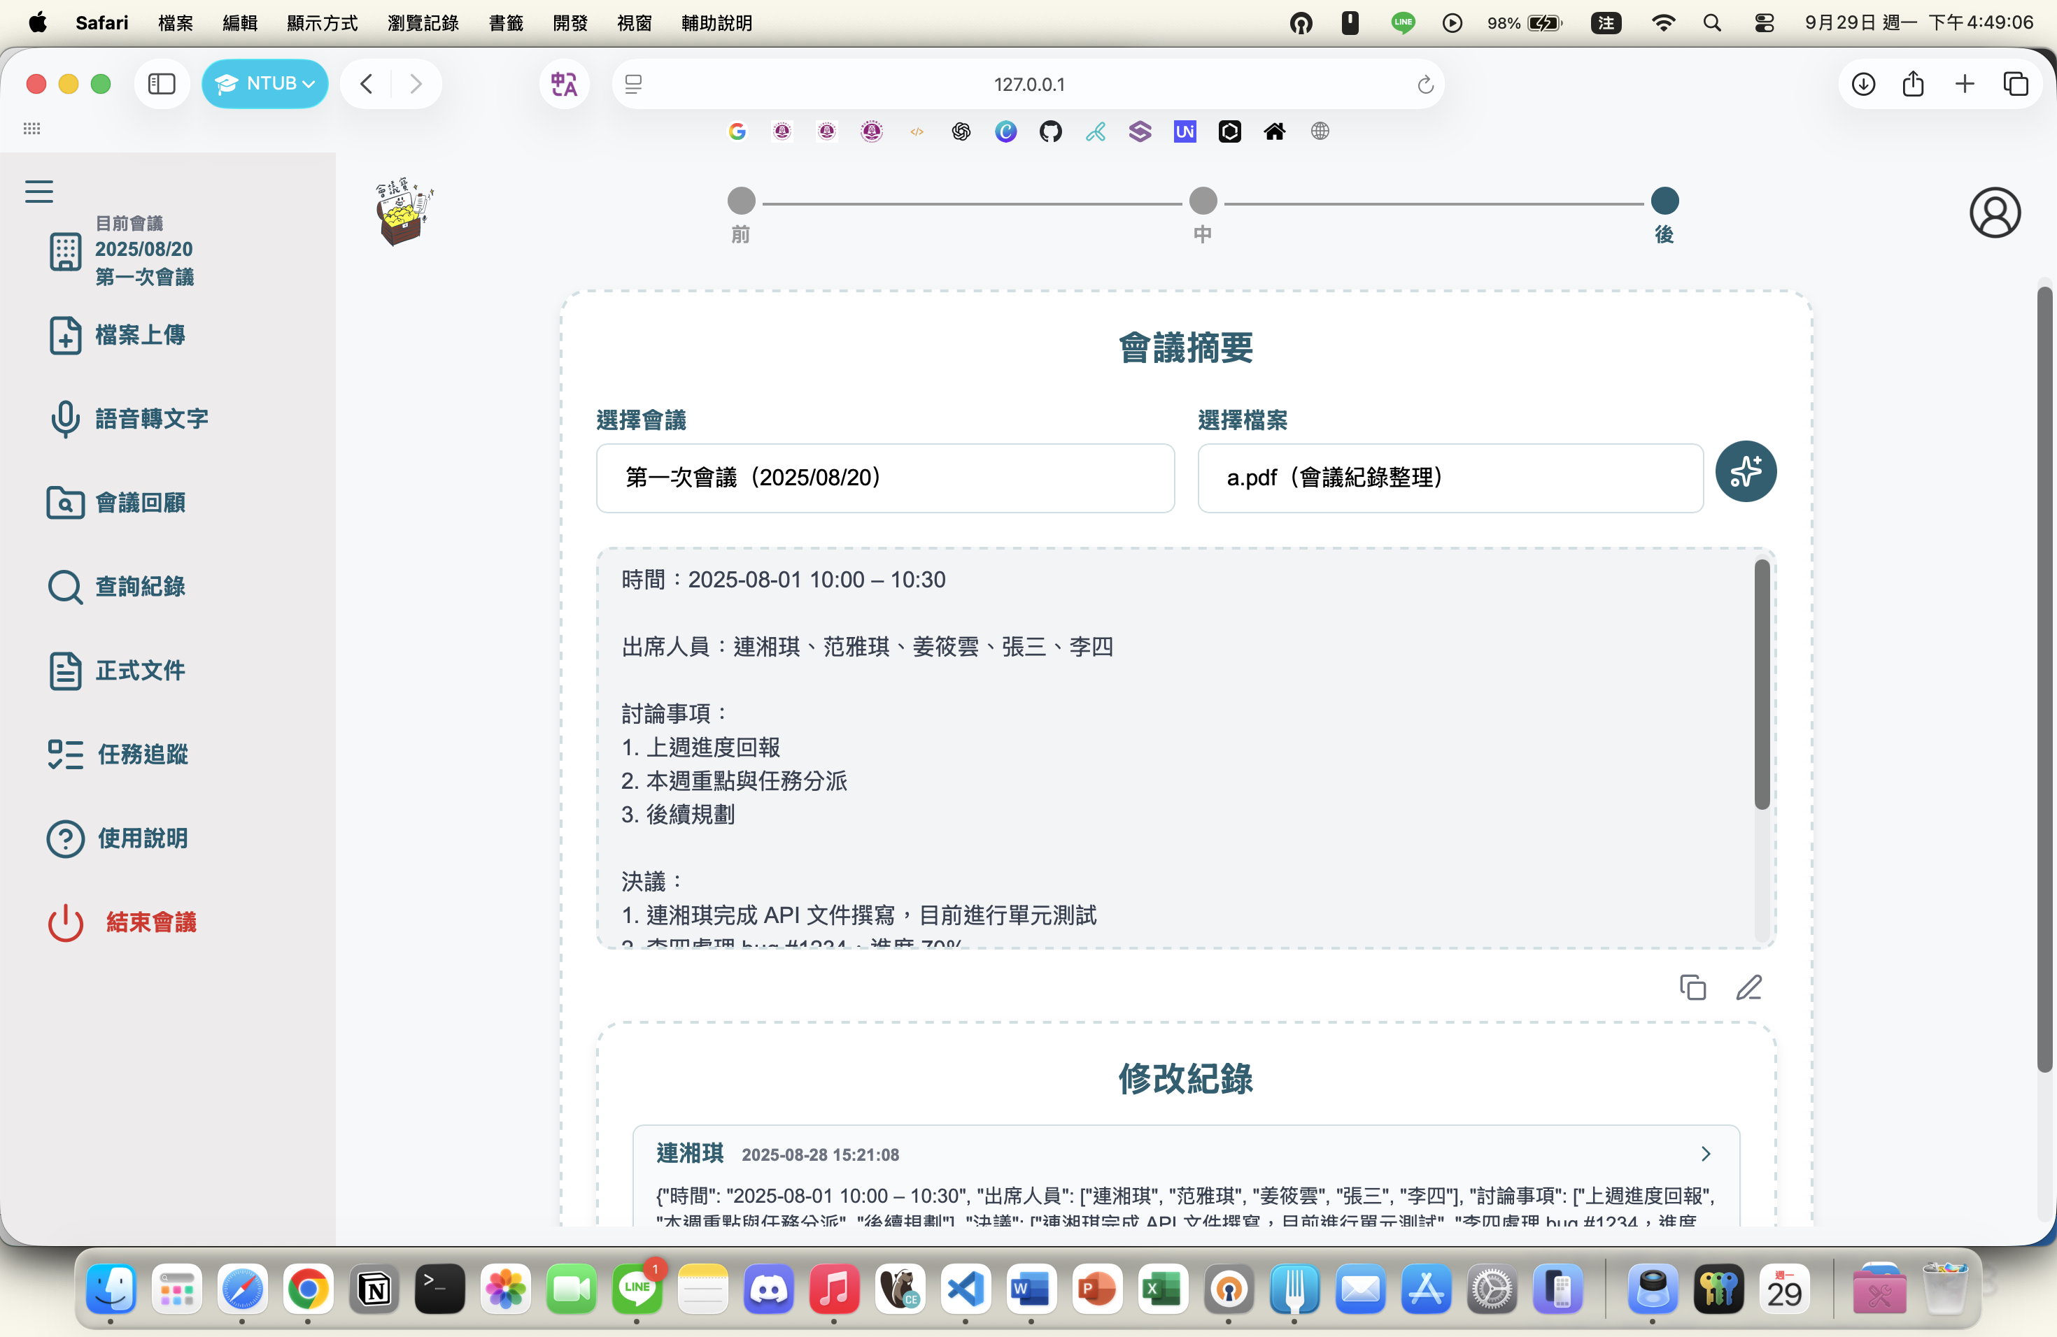 | 在會議中狀態列點選下一步按鈕，即跳轉至會議後會議回顧頁面，選擇會議及檔案，按下生成按鈕，利用AI生成該會議摘要，並可點選複製與修改按鈕。修改後的紀錄也會在頁面上呈現。
會議後狀態（語音轉文字）頁面
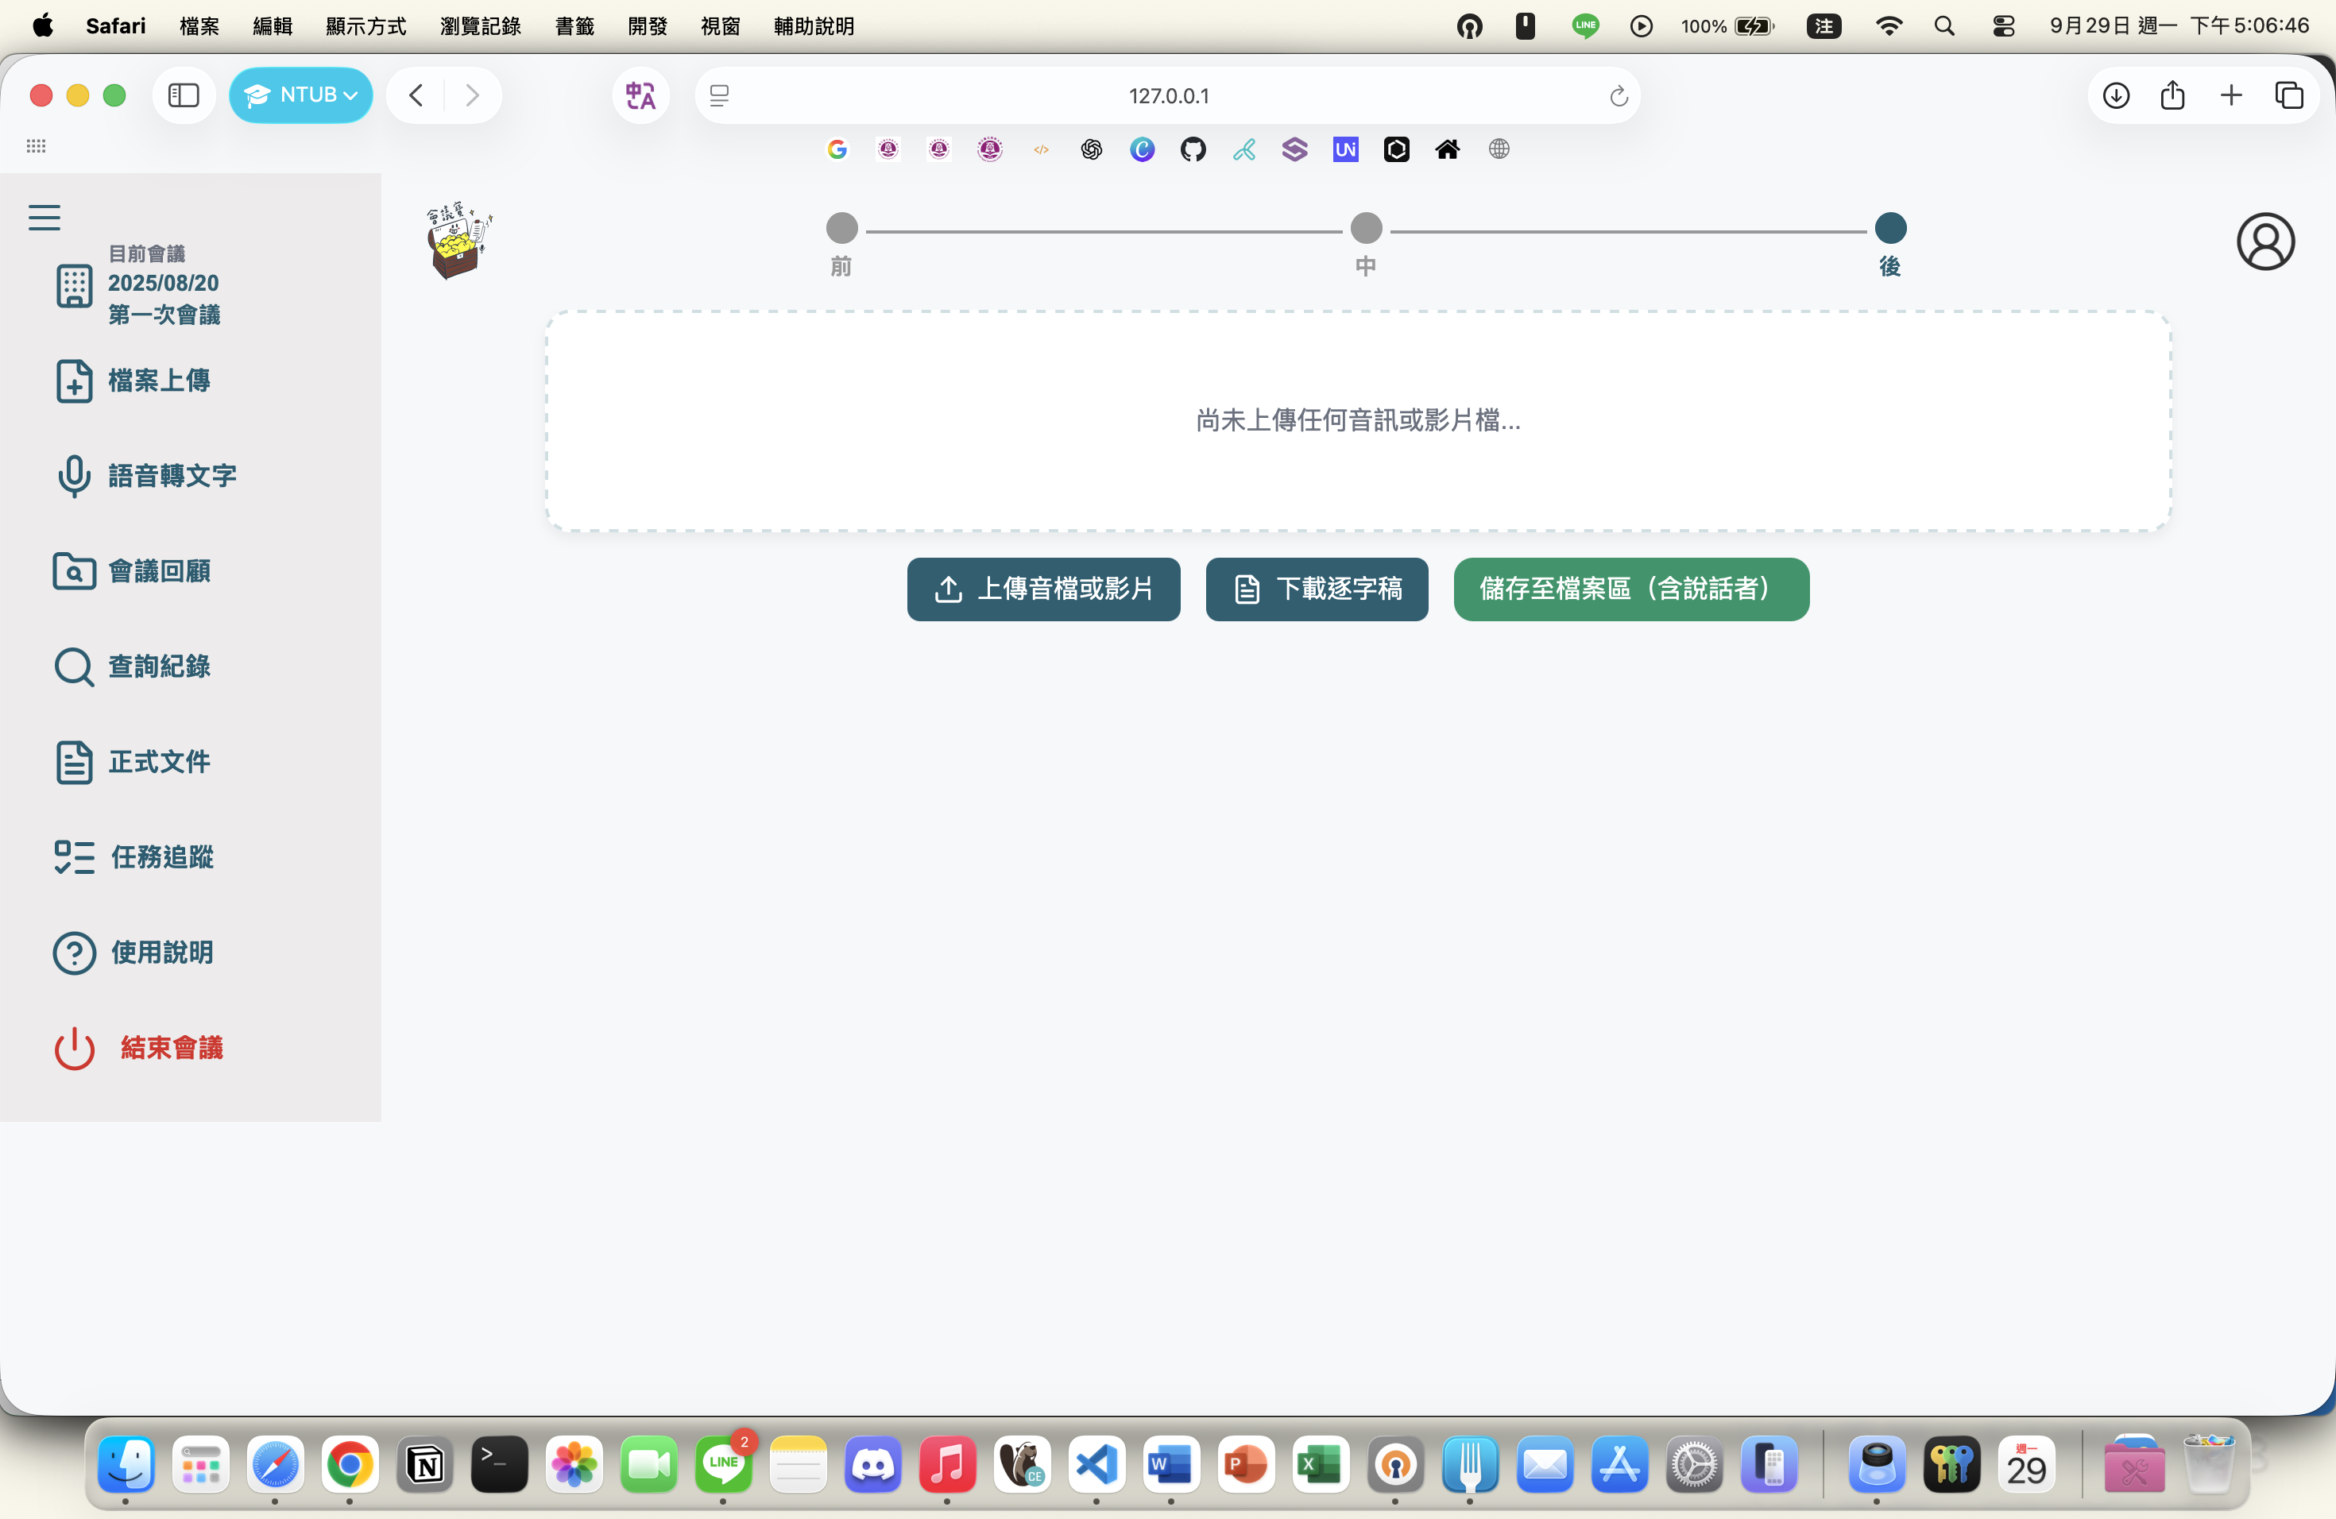 | 會議後狀態的語音轉文字功能提供使用者上傳音檔轉換為逐字稿，可供下載即上傳至檔案區。
會議後狀態（查詢紀錄）頁面
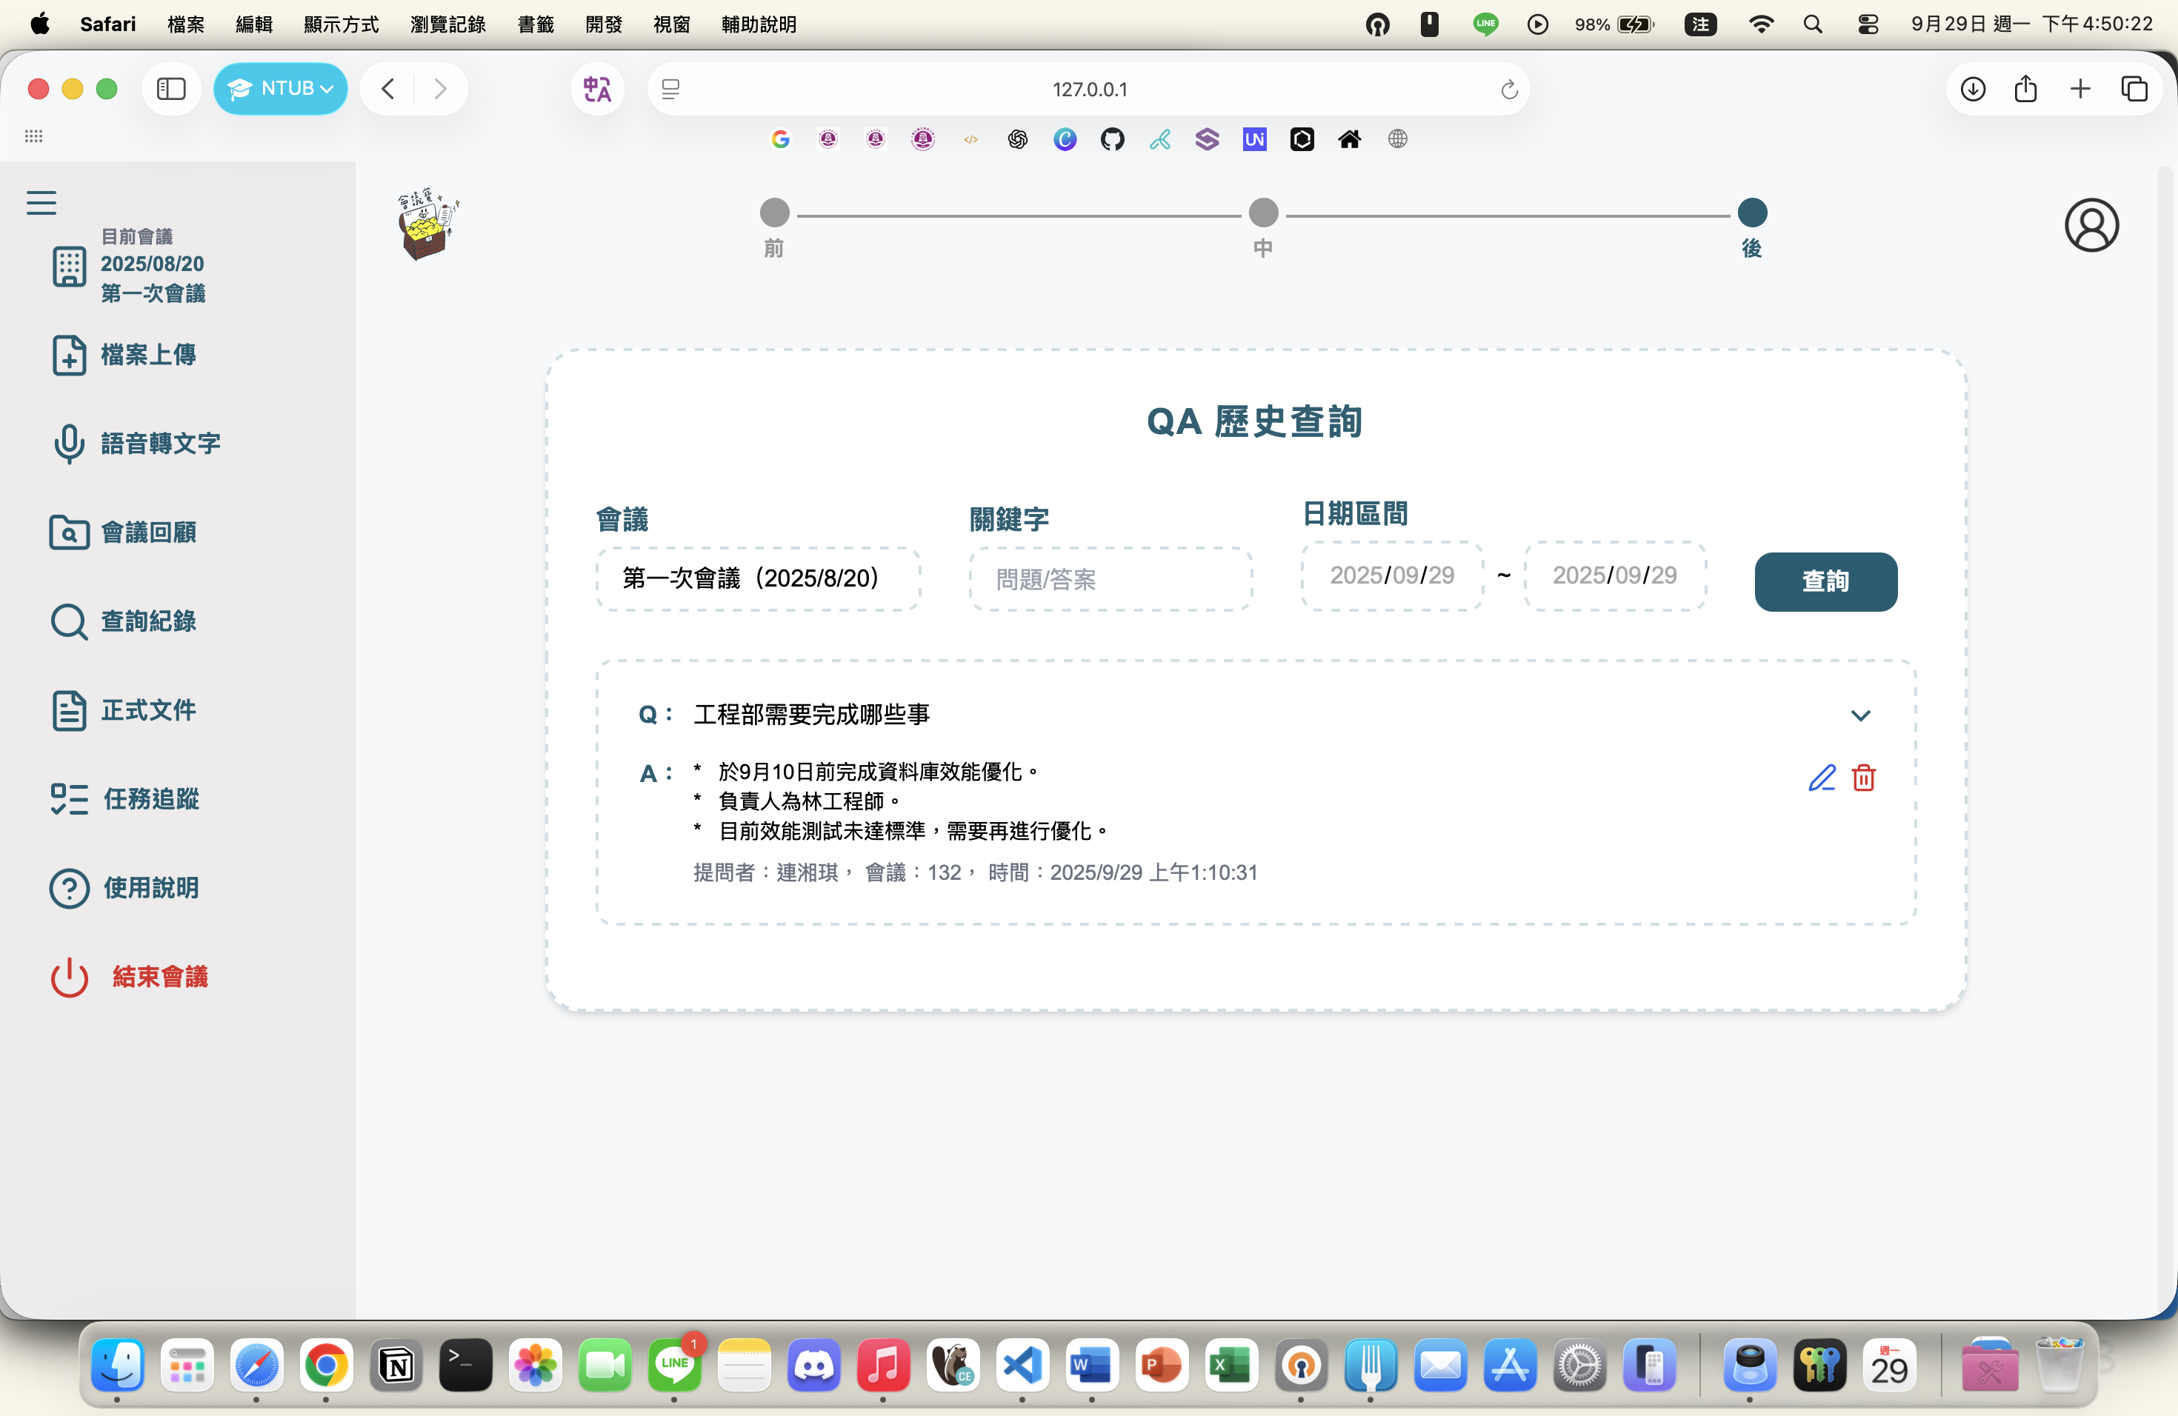 | 選擇會議，即可跳出歷史智能查詢中的問答，顯示提問者與時間，也可進行修改或刪除。
會議後狀態（正式文件）頁面
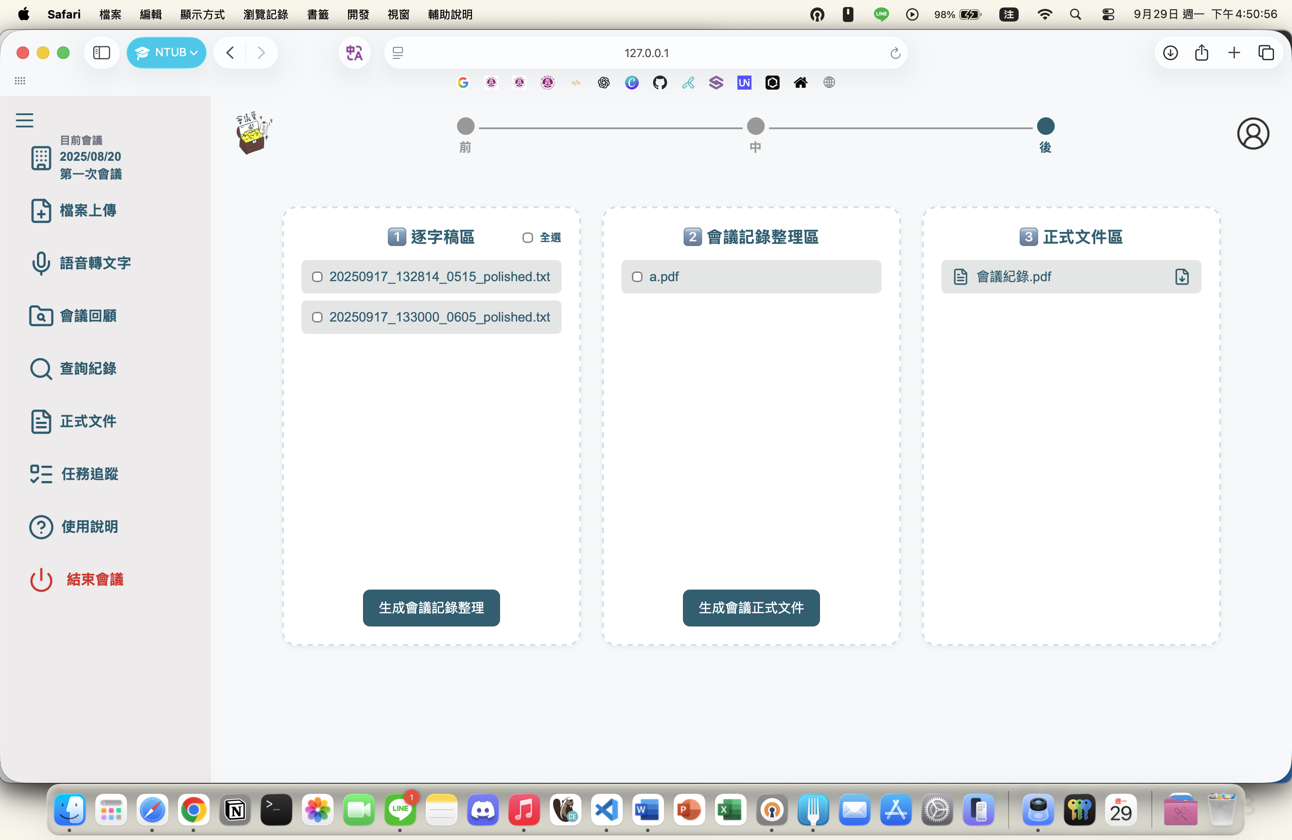
會議後狀態（任務追蹤）頁面
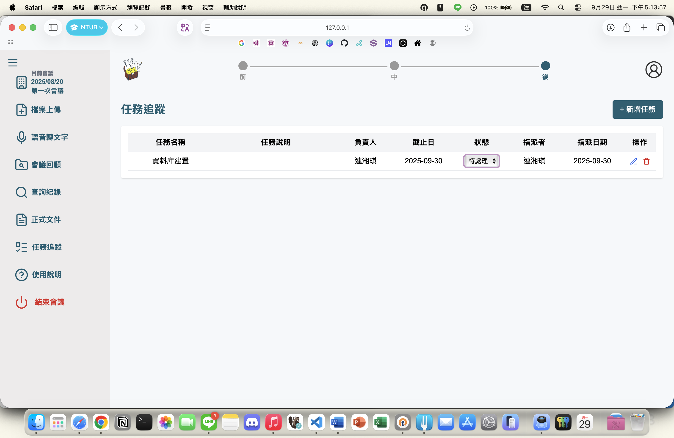  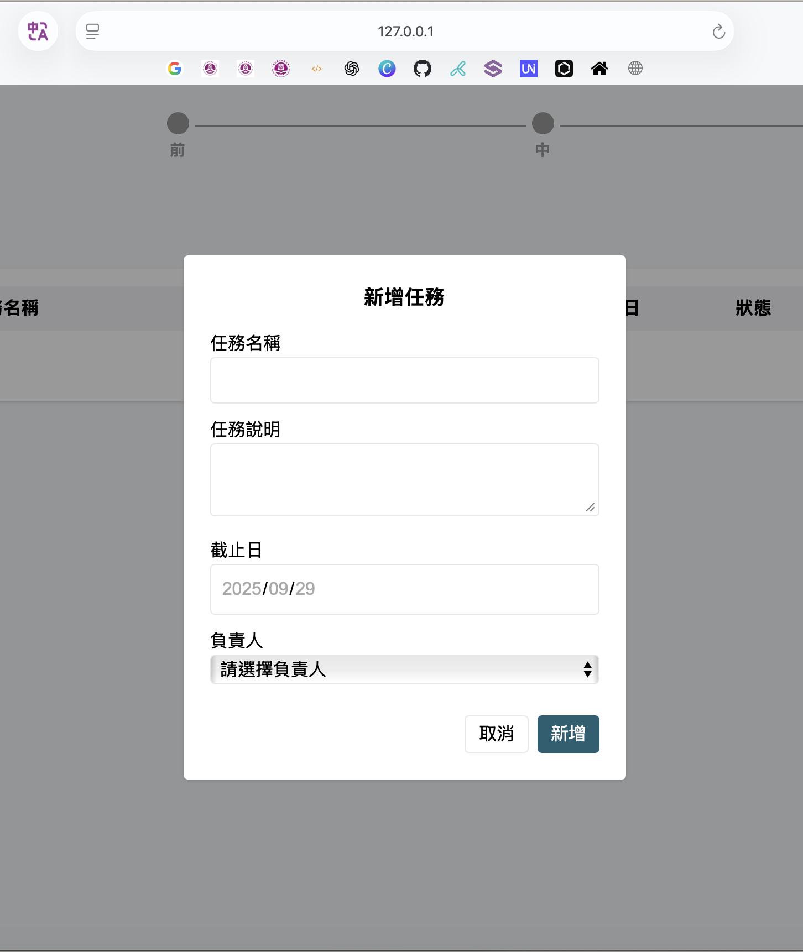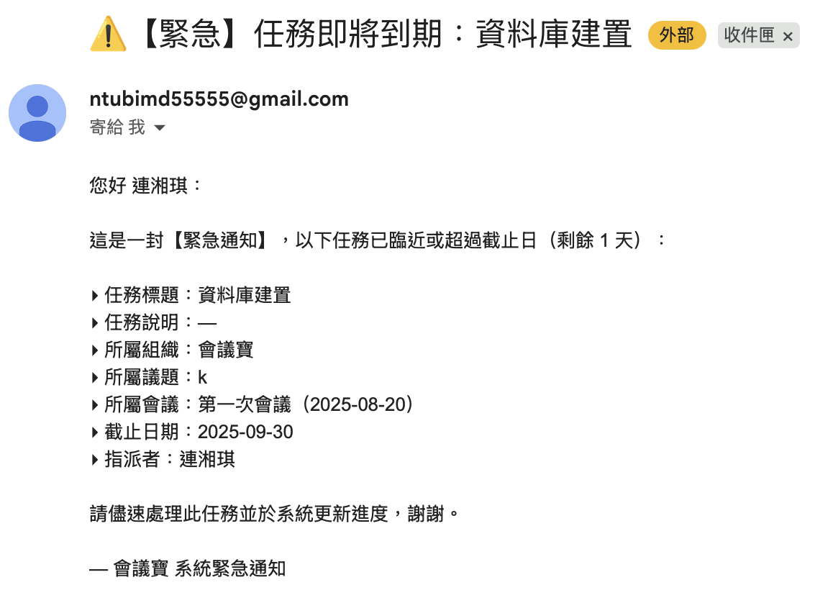 | 點選＋新增任務，將每一項目填寫勾選完成後，按下新增後，即可在頁面中成功新增任務。可由負責人編輯狀態及修改或刪除。在任務新增與截止日前三天，將利用SMTP與LineBot發送通知。

會議結束狀態
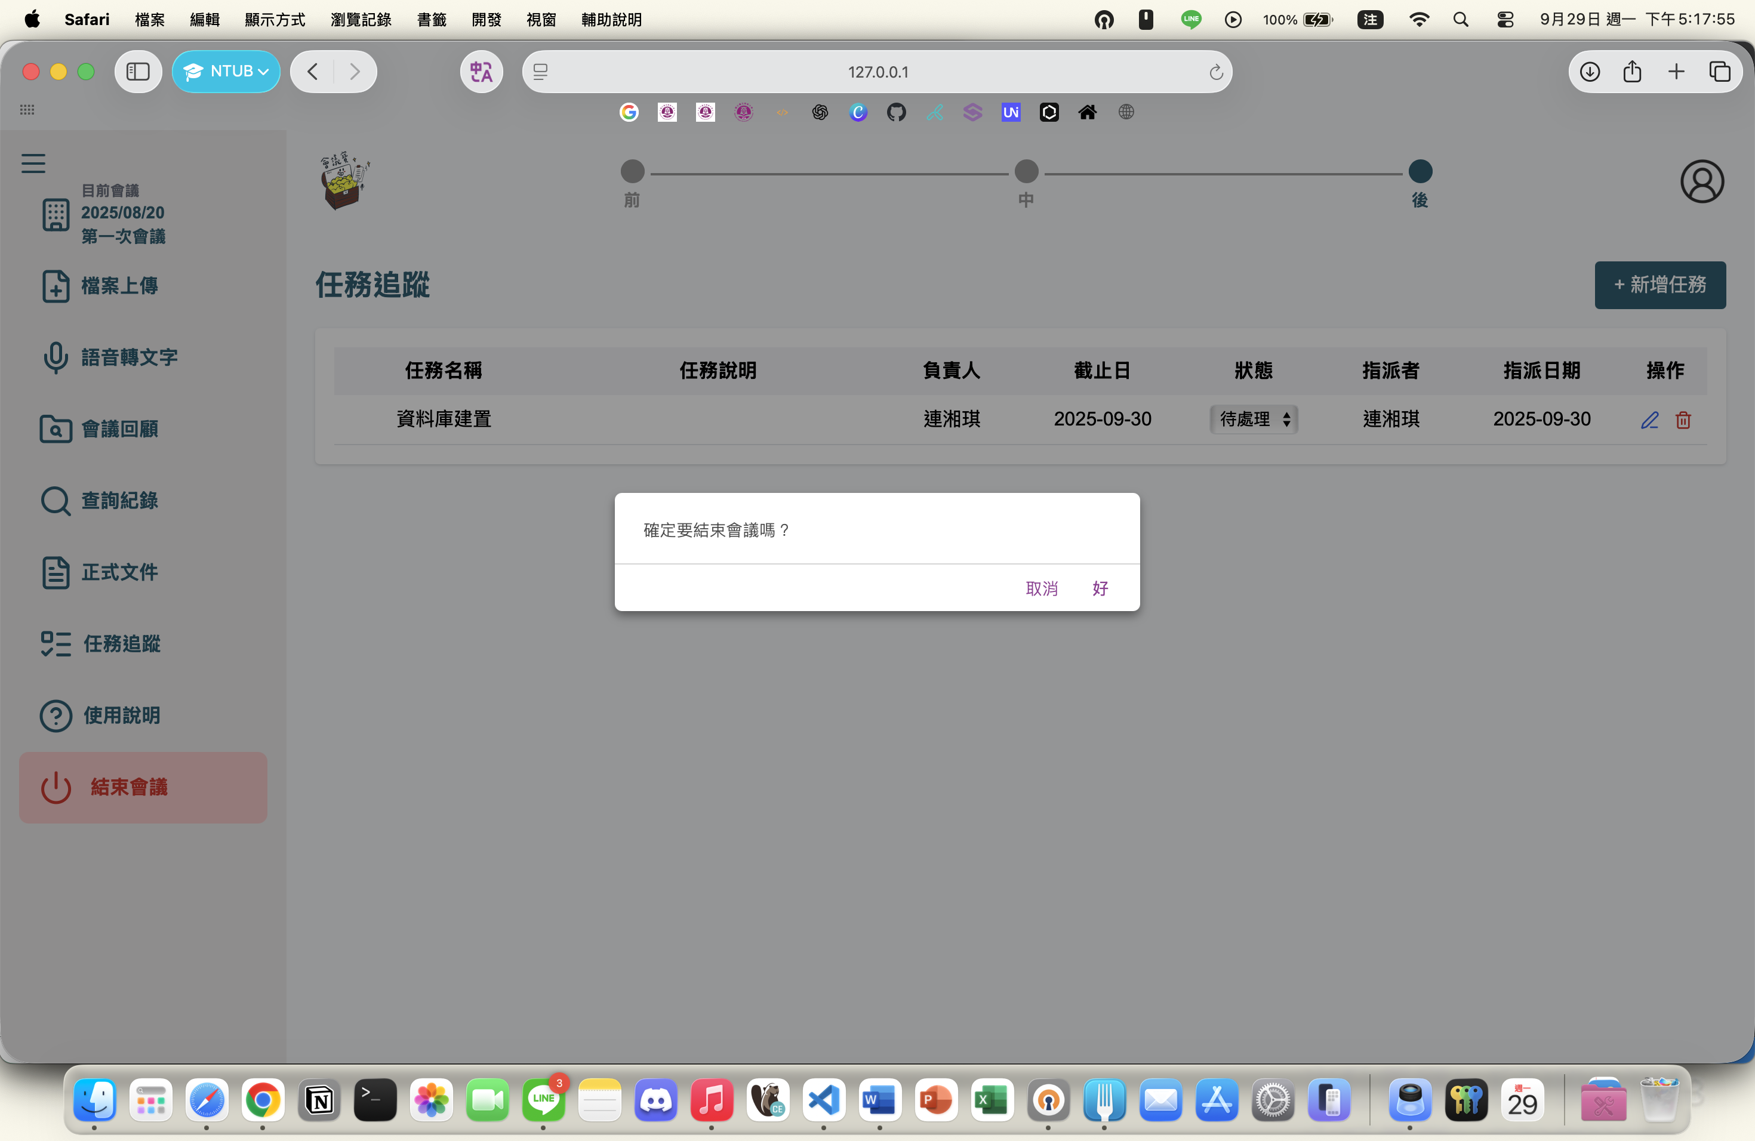 | 按下側邊欄結束會議，將結束會議流程，只留下會議後狀態，供使用者回顧會議資訊。

